Пријаве за eTwinning националну ознаку квалитета

Наведитепросечнустаростученикакојисуучествовали у пројекту
7-11

Наведитебројученикакојисуучествовали у овомпројектуизвашегодељења/школе
21

Кратакопис
-Српски језик –писање састава Моја школа, припрема приредбе и поделе рецитација ;
-Ликовна култура – сликање дрвеним бојицама и вајање од пластелина модел школе;
-Пројектна настава – макета моје школе;
-Слободне активности – Папирне чаролије букет цвећа за рођендан моје школе;
-Изложба радова одељења ½ у оквиру школске изложбе 50 година ОШ ,,Светислав Голубовић Митрањета,,
-Родитељски састанак са одељенском приредбом и одељенском изложбом;
-Одељенски часопис 1/2

1000 знакова

Везесарезултатимапројекта
Изложба у непосредном окружењу. Кутак у мојој учионици у част моје школе.
У ворду смо направили часопис 1/2 са сликама изложбе, саставима ученика и цртежима.

1000 знакова

ДРУГИ ДОКУМЕНТИ

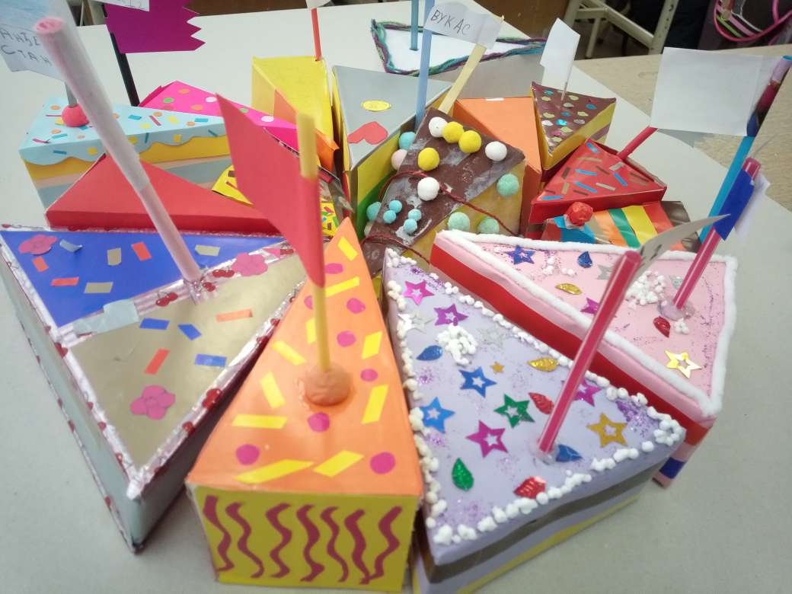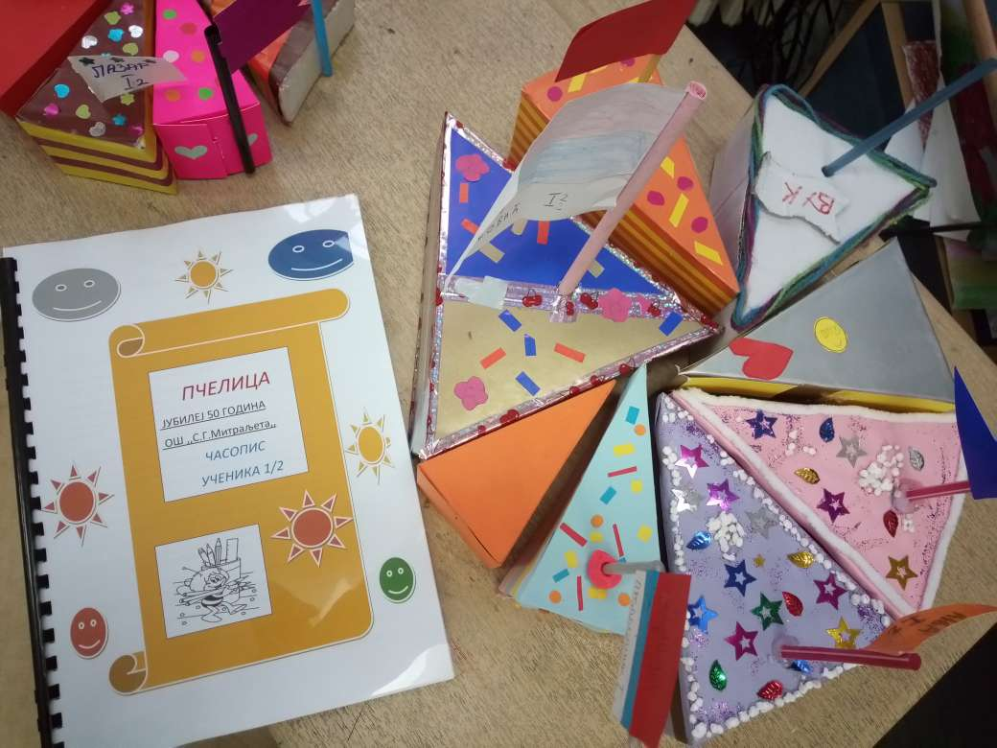

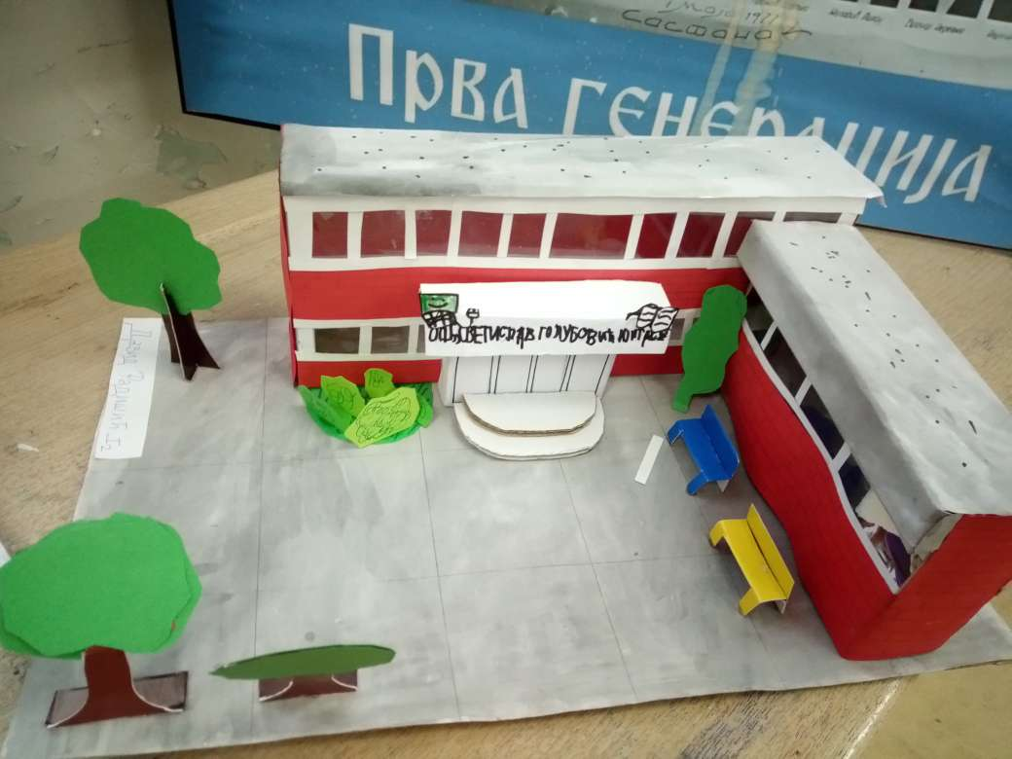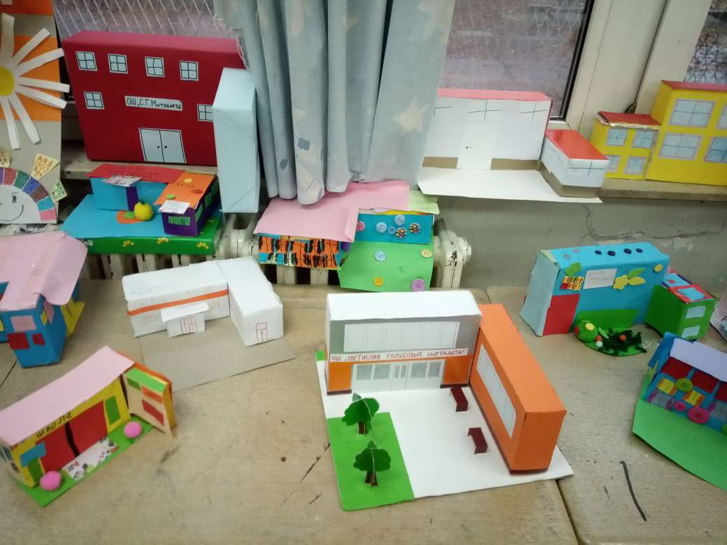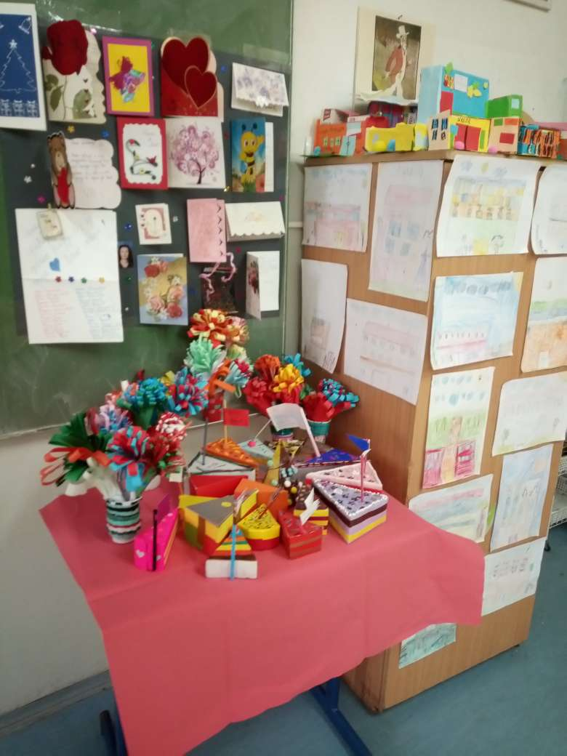

ПЕДАГОШКА ИНОВАЦИЈА И КРЕАТИВНОСТ
Припреме за часове ликовне културе, српског језика, пројектне наставе и природе и друштва.

2000 знакова

ИНТЕГРАЦИЈА У НАСТАВНИ ПЛАН И ПРОГРАМ
План и програма предмета Природе и друштва садржи Тему Мој крај и околина. Наставне јединице:
-Сналазимо се у окружењу;
-Од цртежа до плана – представљање своје школе помоћу плана, легенде и размере;
-Рељеф нашег краја – ученици ће направити рељеф од материјала (песак, глина, глина,ол, плава боја за реку дунав, црни канап за пругу и пластелин за воз и вагоне, школа, пут и сл.);
-Читамо географску карту нашег краја-ученици ће наћи школу на карти;

План и програм ликовне културе Вајање.

План и програм пројектне наставе Моделовање картоном.

План и програм слободне активност

2000 знакова

САРАДЊА ИЗМЕЂУ ПАРТНЕРСКИХ ШКОЛА
Нема.

2000 знакова

УПОТРЕБА ТЕХНОЛОГИЈЕ
Упис у есДневник реализације родитељског састанка са садржајем.

Canva

Ечионица ЛОГОС и КЛЕТ ученици су користили дигиталне уџбенике на наведеној платформи.
Google učionica - Ученици су користили у 2.разреду
Mozabook i mozaweb - Ученици користе таблете и наведену платформу у 3.разреду. Такође, ученици самостално користе на настави дигиталне уџбенике БИГЗа на платформи МОЗАБООК и МОЗАВЕБ.

Jamboland

Видео запис и ГИФ, слике

2000 знакова

РЕЗУЛТАТИ, УТИЦАЈ И ДОКУМЕНТАЦИЈА
Изложба радова на Дан школе у оквиру Изложбе школе.
Школа је славила 50г постојања.
Разред одељење ½ је дало свој допринос изложби.
У оквиру своје изложбе:
- Макета школе,
- Торта за рођендан мојој школи,
- Цртеж моје школе дрвене боје,
- Састав на тему моја школа
- Букет цвећа за рођендан моје школе.

2000 знакова

Којијевашличнидоприносовомпројекту? (Опишитеукратко)
Организација

Идеја за пројекат.

Рад на часовима српског језика, ликовне културе, пројектне наставе, природе и друштва и слободних активности.

Припрема одељенске приредбе са темом Рођендан моје школе.

Реализација приредбе, изложбе радова у току родитељског састанка и родитељског састанка.

Родитељски састанак са темом Дан школе – 50г

С поштовањем,
Моравка Миловановић Ивановић

2000 знакова

